Задания для подготовки к контрольной работе №1
«Законы постоянного тока» в 11 классе
 | Часть А Выберите один верный ответ.
1. | На рисунке показана зависимость сопротивления проводника площадью сечения 1мм² от его длины. Чему равно удельное электрическое сопротивление вещества, из которого сделан проводник?  1) 20 Ом∙мм²/м  2) 5 Ом∙мм²/м  3) 0,5 Ом∙мм²/м  4) 0,2 Ом∙мм²/м |  |  | 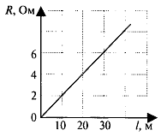
 | На рисунке показана зависимость сопротивления проводника длиной 1м от его площади сечения. Чему равно удельное электрическое сопротивление вещества, из которого сделан проводник?  1) 10 Ом∙мм²/м  2) 2,5 Ом∙мм²/м  3) 0,1 Ом∙мм²/м  4) 0,05 Ом∙мм²/м |  |  | 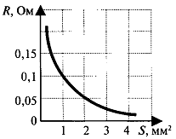
 | На рисунке показана зависимость сопротивления проводника длиной 1м от его площади сечения. Чему равно удельное электрическое сопротивление вещества, из которого сделан проводник?  1) 20 Ом∙мм²/м  2) 5 Ом∙мм²/м  3) 0,5 Ом∙мм²/м  4) 0,2 Ом∙мм²/м |  |  | 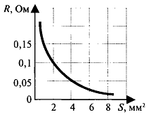
 | На рисунке показана зависимость сопротивления проводника площадью сечения 1мм² от его длины. Чему равно удельное электрическое сопротивление вещества, из которого сделан проводник?  1) 40 Ом∙мм²/м  2) 10 Ом∙мм²/м  3) 0,5 Ом∙мм²/м  4) 0,1 Ом∙мм²/м |  |  | 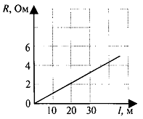
2. | Как изменится сила тока, проходящего через проводник, если увеличить в 2 раза напряжение между его концами, а площадь сечения проводника уменьшить в 2 раза?  1) не изменится  2) уменьшится в 2 раза  3) увеличится в 2 раза  4) увеличится в 4 раза
Как изменится сила тока, проходящего через проводник, если уменьшить в 2 раза напряжение между его концами, а площадь сечения проводника увеличить в 2 раза?
1) не изменится
2) уменьшится в 2 раза
3) увеличится в 2 раза
4) увеличится в 4 раза
Как изменится сила тока, проходящего через проводник, если увеличить в 2 раза напряжение между его концами, а длину проводника уменьшить в 2 раза?
1) не изменится
2) уменьшится в 2 раза
3) увеличится в 2 раза
4) увеличится в 4 раза
Как изменится сила тока, проходящего через проводник, если уменьшить в 2 раза напряжение между его концами, а длину проводника увеличить в 2 раза?
1) не изменится
2) уменьшится в 2 раза
3) увеличится в 2 раза
4) уменьшится в 4 раза
3. | На рисунке изображены графики зависимости силы тока в четырех проводниках от напряжения на их концах. Сопротивление какого проводника равно  4 Ом?  1) проводника 1  2) проводника 2  3) проводника 3  4) проводника 4 |  |  | 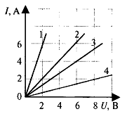
 | На рисунке изображены графики зависимости силы тока в четырех проводниках от напряжения на их концах. Сопротивление какого проводника равно  1,5 Ом?  1) проводника 1  2) проводника 2  3) проводника 3  4) проводника 4 |  |  | 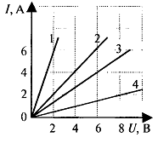
 | На рисунке изображены графики зависимости силы тока в четырех проводниках от напряжения на их концах. Сопротивление какого проводника меньше  1 Ом?  1) проводника 1  2) проводника 2  3) проводника 3  4) проводника 4 |  |  | 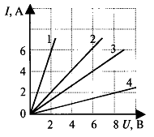
 | На рисунке изображены графики зависимости силы тока в четырех проводниках от напряжения на их концах. Сопротивление какого проводника равно  1 Ом?  1) проводника 1  2) проводника 2  3) проводника 3  4) проводника 4 |  |  | 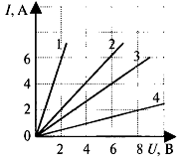
4. | На участке цепи, изображенном на рисунке, сопротивление каждого резистора равно 3 Ом. Общее сопротивление участка равно  1) 12 Ом 2) 5 Ом 3) 3,5 Ом 4) 2 Ом |  |  | 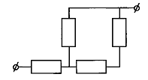
 | На участке цепи, изображенном на рисунке, сопротивление каждого резистора равно 2 Ом. Общее сопротивление участка равно  1) 8 Ом 2) 5 Ом 3) 4 Ом 4) 1 Ом |  |  | 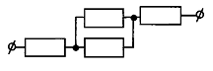
 | На участке цепи, изображенном на рисунке, сопротивление каждого резистора равно 4 Ом. Общее сопротивление участка равно  1) 16 Ом 2) 10 Ом 3) 3 Ом 4) 1 Ом |  |  | 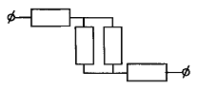
 | На участке цепи, изображенном на рисунке, сопротивление каждого резистора равно 3 Ом. Общее сопротивление участка равно  1) 12 Ом 2) 6 Ом 3) 4 Ом 4) 3 Ом |  |  | 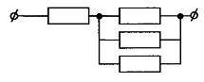
5. | В цепи, изображенной на рисунке амперметр показывает силу тока 1А. К каким точкам нужно подключить вольтметр, чтобы его показания были равны 4В?  - АБ 2) БВ 3) БГ 4) АВ |  |  | 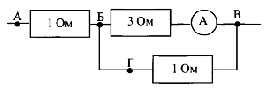
 | В цепи, изображенной на рисунке амперметр показывает силу тока 2А. К каким точкам нужно подключить вольтметр, чтобы его показания были равны 20В?  - АБ 2) БВ 3) ВГ 4) АВ |  |  | 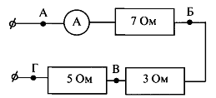
 | В цепи, изображенной на рисунке амперметр показывает силу тока 2А. К каким точкам нужно подключить вольтметр, чтобы его показания были равны 6В?  - АБ 2) АВ 3) БВ 4) БГ |  |  | 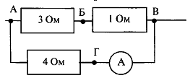
 | В цепи, изображенной на рисунке амперметр показывает силу тока 2А. К каким точкам нужно подключить вольтметр, чтобы его показания были равны 2В?  - АБ 2) АВ 3) БВ 4) БГ |  |  | 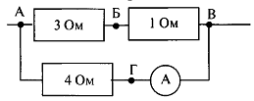
6. | Три резистора сопротивлениями R₁ = 10 Ом,  R₂ = 6 Ом и R₃ = 3 Ом соединены в цепь как показано на рисунке. На каком резисторе выделится наибольшее количество теплоты?  - На первом  - На втором  - На третьем  - На всех одинаково |  |  | 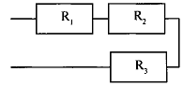
 | Три резистора сопротивлениями R₁ = 10 Ом,  R₂ = 6 Ом и R₃ = 3 Ом соединены в цепь как показано на рисунке. На каком резисторе выделится наибольшее количество теплоты?  - На первом  - На втором  - На третьем  - На всех одинаково |  |  | 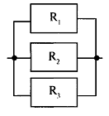
 | Три резистора сопротивлениями R₁ = 3 Ом,  R₂ = 6 Ом и R₃ = 9 Ом соединены в цепь как показано на рисунке. На каком резисторе выделится наименьшее количество теплоты?  - На первом  - На втором  - На третьем  - На всех одинаково |  |  | 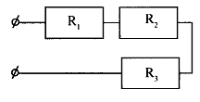
Три резистора сопротивлениями R₁ = 10 Ом,
R₂ = 6 Ом и R₃ = 3 Ом соединены в цепь как показано на рисунке. На каком резисторе выделится наименьшее количество теплоты?
- На первом
- На втором
- На третьем
- На всех одинаково
7. | ЭДС источника равна 8В, внешнее сопротивление 3 Ом, внутреннее сопротивление 1 Ом. Сила тока в полной цепи равна  1) 32А 2) 25А 3) 2А 4) 0,5А
Электрическая цепь состоит из источника с ЭДС 3В и внутренним сопротивлением 1 Ом. Внешнее сопротивление 2 Ом. Сила тока в цепи равна
1) 9А 2) 7А 3) 1,5А 4) 1А
Сила тока в полной цепи 8А, внешнее сопротивление 4 Ом, внутреннее сопротивление 1 Ом. ЭДС источника равна
1) 40В 2) 33В 3) 3В 4) 0,5В
Сила тока в полной цепи 6А, внешнее сопротивление 2 Ом, внутреннее сопротивление 1 Ом. ЭДС источника равна
1) 18В 2) 13В 3) 3В 4) 0,5В
 |  | Часть В
8. |  | Используя условие задачи, установите соответствие величин из левого столбца с их изменениями в правом столбце.  В цепи, изображенной на рисунке, ползунок реостата передвинули вверх. При этом…
 |  | 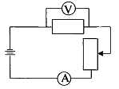 | Величина  А. сила тока  Б. электродвижущая сила  В. Напряжение на резисторе  Г. сопротивление реостата |  |  |  | Изменение  1) увеличивается  2) уменьшается  3) не изменяется
 |  | Решите задачи.
9. |  | В электроприборе с сопротивлением 2,5 Ом электрическим током за 15 мин совершена работа 9кДж. Определите силу тока в цепи.
10. |  | Электрическая цепь состоит из двух резисторов сопротивлением по 10 Ом каждый, соединенных параллельно, источника тока с ЭДС 24В и внутренним сопротивлением 1 Ом. Определить силу тока в цепи.
 |  | Часть С
 |  | Решить задачу.
11. |  | К однородному медному цилиндрическому проводнику длиной 40м приложили разность потенциалов 10В. Каким будет изменение температуры проводника через 15с? Изменением сопротивления проводника и рассеянием тепла при его нагревании пренебречь.

Оценка работы:
- Каждый правильный ответ части А – 1 балл (всего 7 баллов за часть А)
- Каждое верное соответствие в задании В8 – 1 балл (всего 4 балла)
- Задачи В9, В10 – по 2 балла за верное решение каждой задачи (при ошибках в математических расчетах – по 1 баллу, при неверном решение – 0 баллов).
- С11 – от 0 до 3 баллов.

Оценка | «2» | «3» | «4» | «5»
Базовый уровень | менее 8 баллов | 8-10 баллов | 11-13 баллов | 14, 15 баллов

